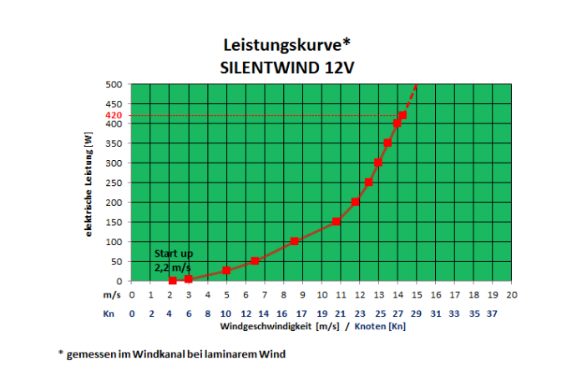

Durchschnittliche Windgeschwindigkeit übers Jahr:

11.5kn

Durchschnittliche elektronische Leistung bei 11.5kn:

35-40 Watt

Nachteile:

Hohe Verletzungsgefahr

Gefahr für verfangen von Leinen oder Beschädigung von Segel

Erhörter Lärmpegel

Einwinterungsbedarf (Fixierung wenn nicht an Bord)

Mögliche Beschädigungen bei Starken Wind/Unwetter

Vorteile:

Bei Starkem Wind hohe Watt Leistungen

Ein Bild, das Tisch enthält.
Durchschnittliche Sonnen-Stunden pro Tag:

5.89 Stunden

Nachteile:

Platzierung des Solarpaneel🡪 Wo positionieren und sichern

Vorteile:

Kein Lärm

Wind und Wetterfest

geringe Verletzungsgefahr

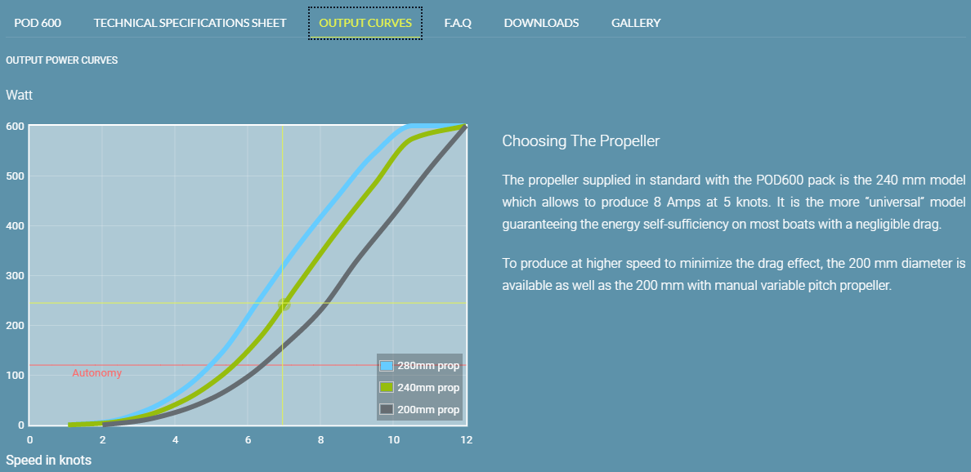

Durschnittliche Reisegeschwindigkeit:  
7kn

Leistung bei Reisegeschwindigkeit:

255Watt

Nachteil:

Bremst bei fahrt🡪Zusätzlicher Diesel verbrauch oder Reduzierte Geschwindigkeit beim Segeln

Produziert nur wären fahrt🡪 Wärend dem Liegen wird kein Strom produziert

Zusätzliche Gefahr in einer Leine einzuhängen

Ansammlung von Algen/Muscheln🡪 Aufwändige Reinigung unter Wasser

Zusätzlicher Ausgang aus dem Rumpf (unter Wasser)

Vorteile:

Kein Hindernis wären den Alltäglichen Situationen

Keine Lärmstörung

Sicher gegen Starken Wind Und Wetter